МІНІСТЕРСТВО ОСВІТИ І НАУКИ УКРАЇНИ
Західноукраїнський національний університет
Факультет
комп’ютерних
інформаційних технологій

Лабораторна робота №3

Виконав:

Перевірив:

м. Тернопіль
2022 рік

Управління процесами у операційних системах

Мета: Вивчити основні принципи роботи з операційними системами — програмним забезпеченням, яке координує внутрішню роботу комп'ютера а також його взаємозв'язок з зовнішнім світом

Теоретичні відомості
Операційна система це програма, яка управляє всією роботою комп'ютера. Вона надає засоби, за допомогою яких користувач може зберігати і отримувати файли, надає інтерфейс для виконання програм, а також забезпечує умови, необхідні для виконання завантаженої програми.
Диспетчер задач ― це програма, яка використовується для надання інформації про процеси і програми, що працюють на комп'ютері, а також про загальний стан комп'ютера. Також за її допомогою можна завершувати процеси і програми, та змінювати їх пріоритети. Для доступу до диспетчера задач найчастіше використовують комбінації клавіш Ctrl+Shift+Esc або Ctrl+Alt+Delete.
У диспетчері задач також відображаються всі запущені та зупинені у даний момент сервіси (процеси, які виконуються на тлі і є невидимими для користувача). У російських локалізаціях вони відомі під іменем „служб“.
Диспетчер задач є прикладним програмним забезпеченням, який входить до складу родини операційних систем Microsoft Windows, починаючи з Windows NT 4.0, та який надає докладну інформацію про:
- швидкодію комп'ютера та запущені програми;
- використання процесів та ЦП;
- виділені ресурси і пам'ять;
- мережеву активність і статистику;
- зареєстрованих користувачів та системні сервіси.
Диспетчер завдань можна також використовувати для установки пріоритетів процесу, прив'язки до процесора, примусового завершення процесів, а також вимкнення, перезавантаження, перехід до сплячого режиму чи повернення з нього. У ранніх версіях Windows NT замість диспетчера задач використовувався „Список задач“, який мав значно менше можливостей. „Список задач“ містив перелік запущених процесів, і дозволяв як вбивати поточні процеси так і створювати нові.

Вкладки диспетчера задач
Програми
Вкладка „Програми“ (англ. Applications; рос. Приложения) диспетчера задач показує перелік поточних програм. Існує певний набір правил, який визначає, чи з’явиться процес у даній вкладці чи ні. Більшість програм, які відображаються на панелі задач буде показано і у даній вкладці, однак це не завжди так.
Клацання правою кнопкою миші на будь-якій з програм списку дозволяє (крім іншого) перемкнутися до даної програми, завершити роботу програми, а також показати на вкладці Процеси процес, пов’язаний з даною програмою.
Процеси
Вкладка „Процеси“ (англ. Processes; рос. Процессы) показує список всіх запущених процесів в системі. Цей список включає в себе сервіси і процеси з інших рахунків. Включно до Windows XP, процеси, імена яких містили понад 15 символів ― скорочувалися.
Варіант 12
1.
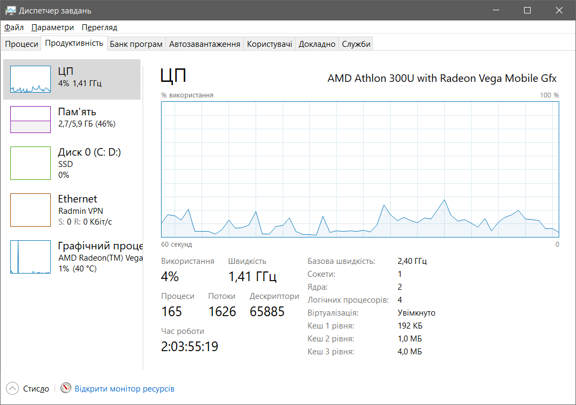
2.
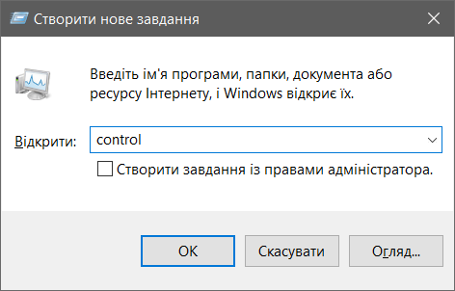
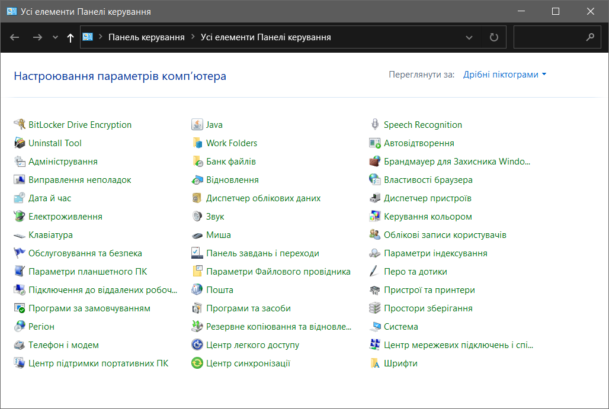
5.
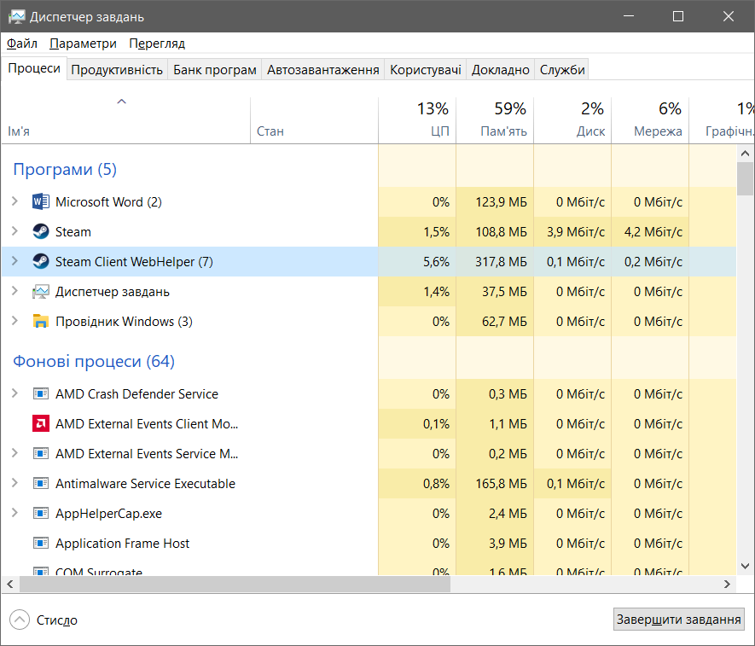
6.
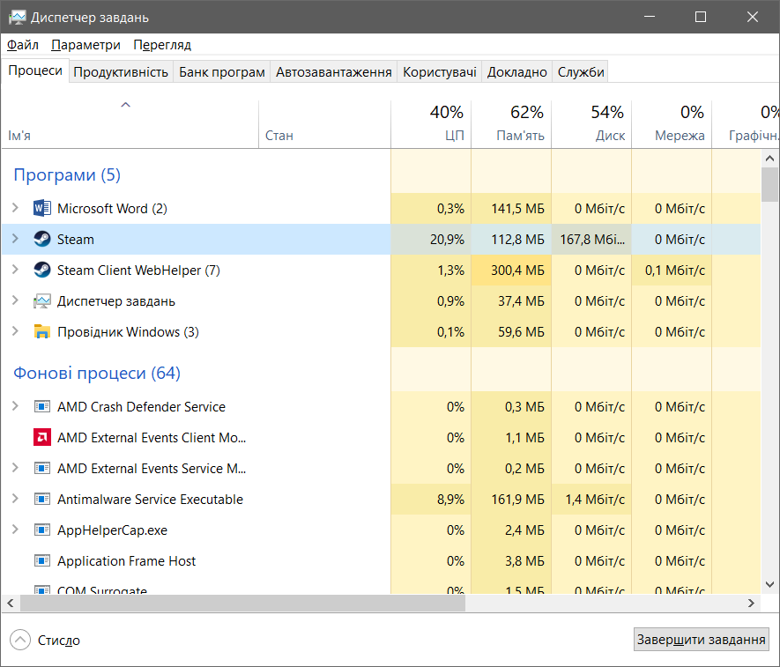
7.
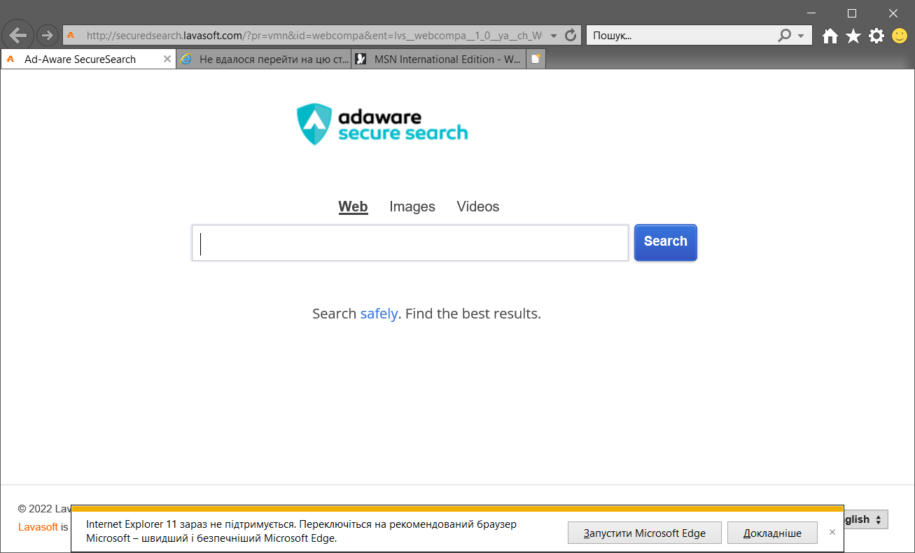
8. Надіслано: 24 Кбіт/с
Отримано: 16 Кбіт/с
Висновок: під час виконання практичної роботи я вивчив основні принципи роботи з операційними системами — програмним забезпеченням, яке координує внутрішню роботу комп'ютера а також його взаємозв'язок з зовнішнім світом

